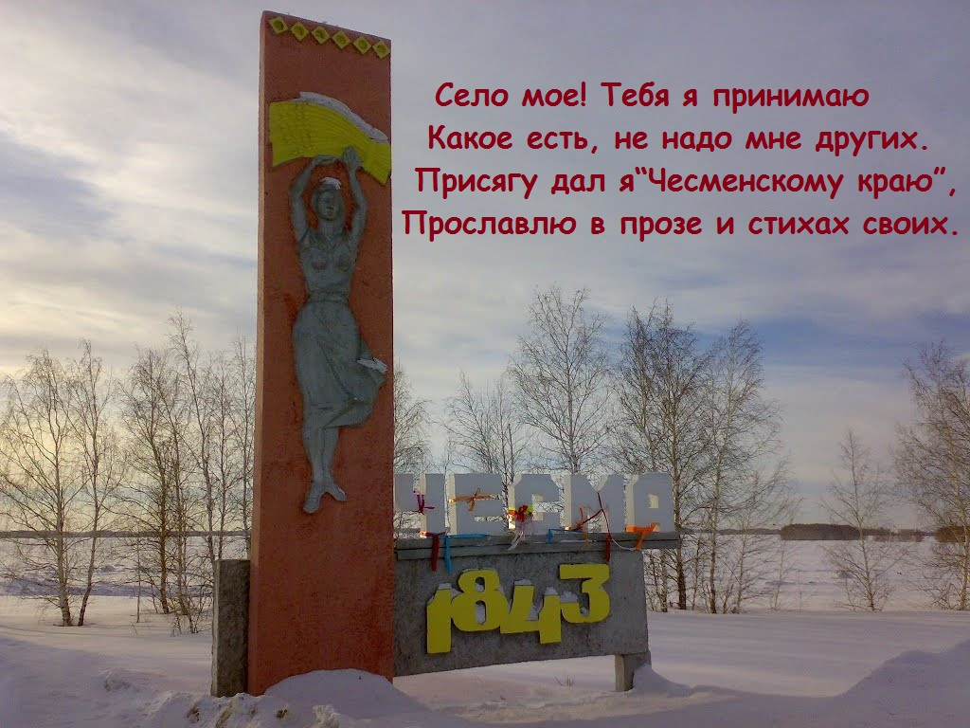

**ТЫ МОЯ ЛЮБИМАЯ,**

**МАЛЕНЬКАЯ РОДИНА,**

**ГОРДО НАРЕЧЁННАЯ**

**КРЕПОСТЬЮ ЧЕСМА.**

***Стихотворения***

***о ЧЕСМЕ***

**с. Чесма, 2018 год.**

**Ты моя любимая, маленькая Родина, гордо наречённая крепостью Чесма: Стихотворения о Чесме [Текст]/ сост. Т.Г. Козлова.- с. Чесма, 2018г.- 36с.**



***В сборник вошли стихотворения о Чесме и Чесменском районе членов литературного клуба «Искры пера» при Чесменской районной библиотеке. Для иллюстрации стихотворений взяты фотографии с. Чесма.***

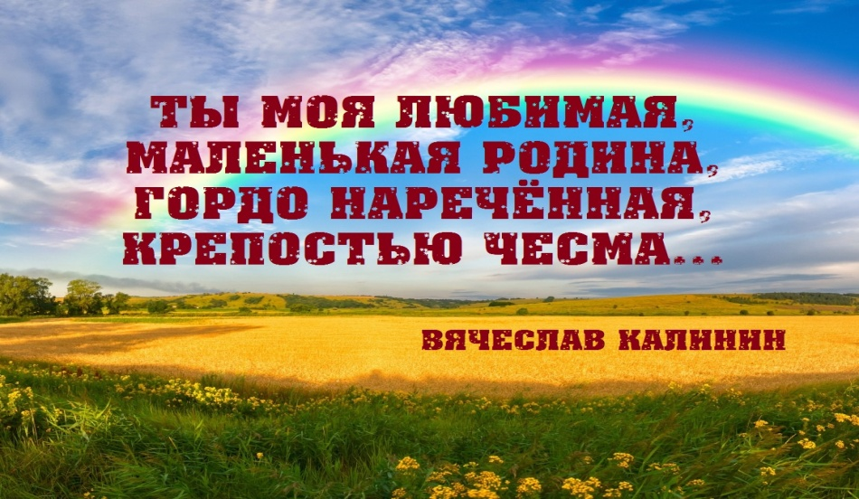

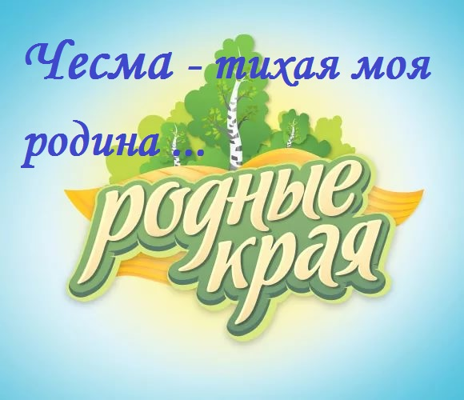

**Грушина Мария, Огнеупорный.**

**Мой край**

Чесменский родной мой край!

Живёшь ты много лет.

За всё благодарю тебя!

Лучше в мире нет!

Красив ты и лесами и полями.

Тебя я не забуду никогда,

Потому что ты – родина моя!

Здесь живут мои родные и друзья.

Уверена, меня поддержат и другие,

Что Чесменский район –

самый лучший в мире!

**Гусельников Сергей Иванович, с. Чесма**

**В стороне от стальных магистралей**

В стороне от стальных магистралей,

От воздушных и водных дорог,

Здесь под небом лазурно-хрустальным

Отчий дом и родимый порог.

Есть места на земле необъятной,

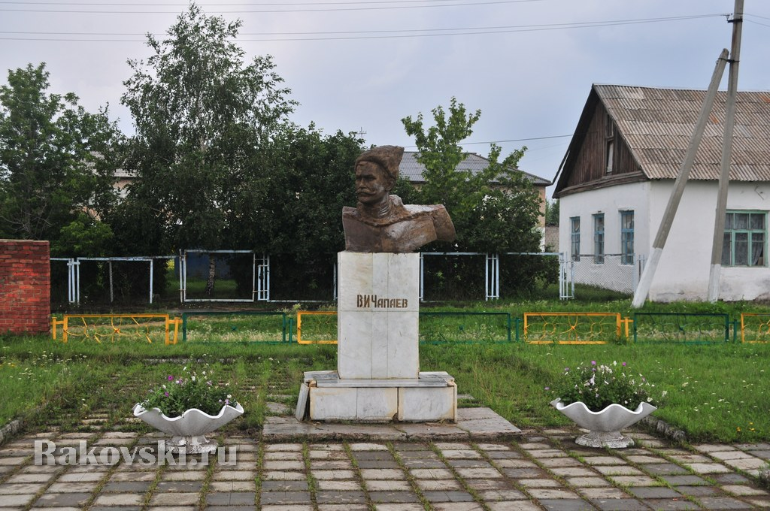Где лелеет природа весну,

Но спешим мы назад безоглядно

На Урал в дорогую Чесму.

Здесь казачьи стояли станицы...

Колокольный да сабельный звон.

Праотцы сторожили границы,

Русь хранили от вражьих сторон.

Память сердца живее живых.

Нас венчает с сегодняшним днем

Слава ратных побед и побед трудовых

На гербе воплотились твоем.

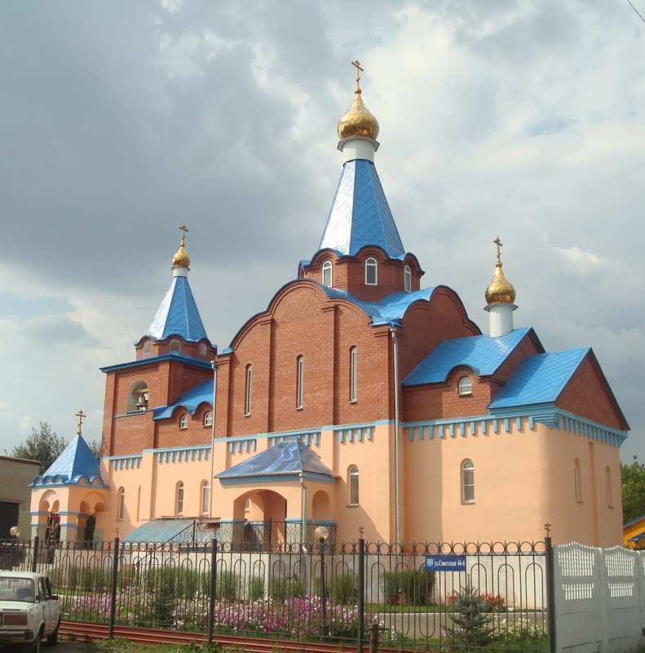

Божий храм да святые иконы.

Сила духа рождается вновь.

И орел на ростральной колонне –

Наши вера, надежда, любовь.

На чужбине, судьбою хранимы

Ждем звонка, телеграммы, письма,

А вернувшись, шепнем это имя:

Здравствуй, милая сердцу Чесма.

Песня звонкая Черного Бора

С нежной грустью тугунской сосны

Заповедная прелесть убора

По-девичьи нарядной Чесмы.

Расцветай, благоденствуй и крепни

Край степной в хороводе берез.

Хлебородный, привольный, заветный,

Край любимый до боли, до слез.

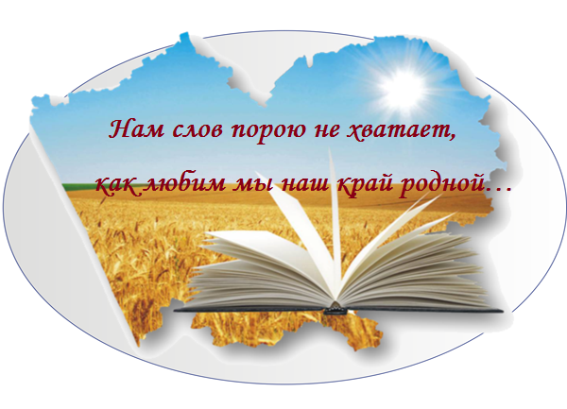

**Зотова Наталья. с. Чесма**

**Сторонка родная**

Сторонка родная,

Чесма золотая,

Нет лучше в мире края

Как Чесма моя родная.

****

Люблю просторы я родного края,

Чесма моя – родная!

Здесь пахнет свежестью берез

И утренних рассветных грез.

Люблю тебя за то, что ты

Нам даришь радость и мечты.

Чесма – ты родина моя,

Степные милые края.

Ты празднуешь свой юбилей,

Так не старей, а молодей!

И знаю я: объедь весь белый свет,

Ты не найдешь такого края,

Чесма моя одна такая!

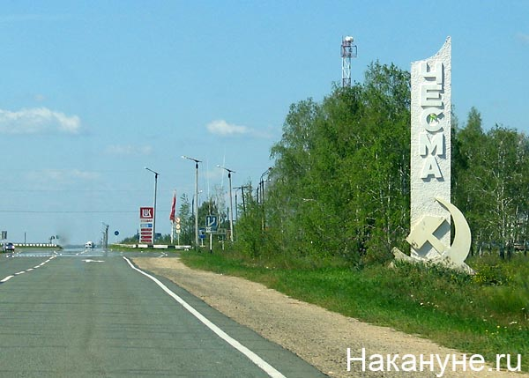

****

Есть такая сторонка,

Где любовь живет.

Там горя не знают

И весел народ.

Там добрые люди

И дети милы.

Чесма моя родная

Долина грез и любви.

**Калинин Вячеслав, с. Чесма**

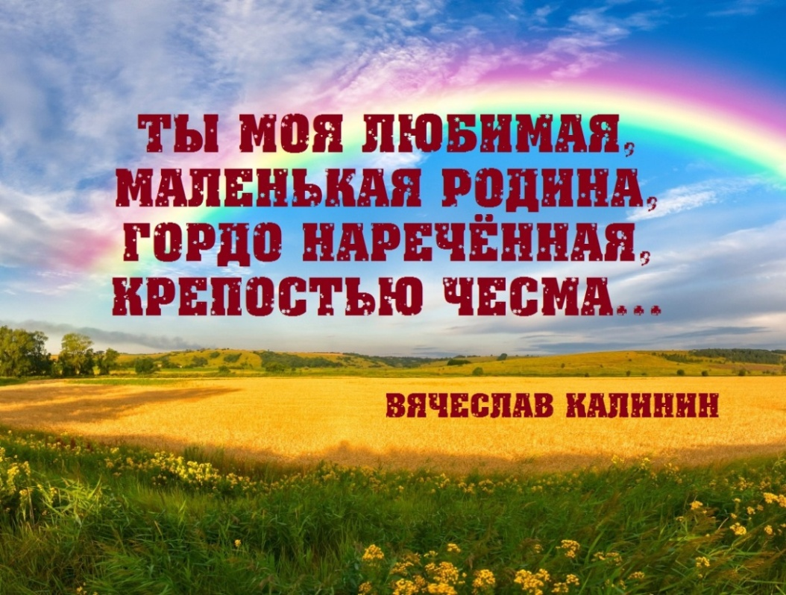

**Сторонушка моя**

Как много сёл вокруг

И городов больших,

Морских просторов даль

И красота высоких гор,

А мне дороже всех красот на свете,

Сторонушка моя,

Родные сердцу эти все места.

Люблю я этот тихий уголок земли,

Здесь родились мои деды,

Осуществили все свои мечты,

Родители все трудности прошли,

Войну и голод пережили,

Сторонушке своей не изменили.

Построили свой дом, и народились дети,

И мы сейчас за край родной в ответе.

**Мой край**

Куда бы не поехал,

Куда бы не пошёл.

Я возвращаюсь вновь сюда

В родные, дорогие мне края.

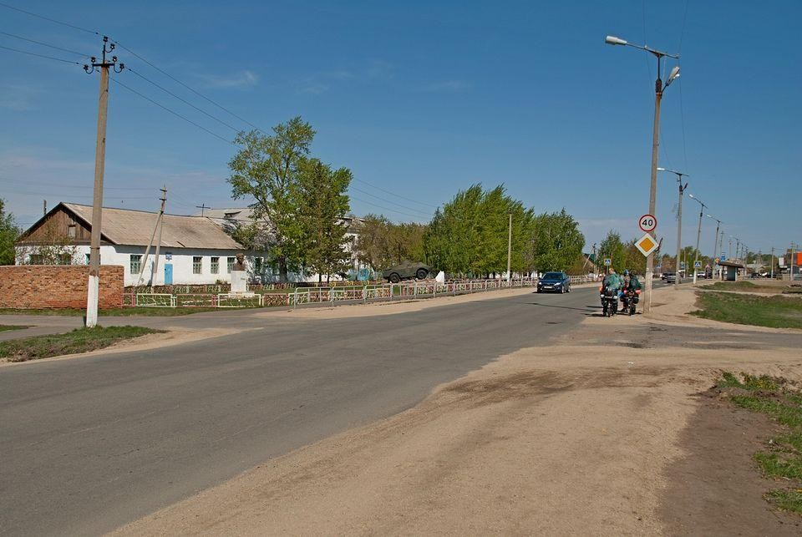

Здесь детство моего начала.

Здесь юности большой размах,

Мечты мои, как крылья выросли,

Здесь жизнь моя большая,

С порога дома началась

Я приезжаю вновь и вновь

Воспоминание тревожат душу,

Как хорошо в родном краю,

Усталость снять и отдохнуть,

Забыться на мгновение,

И этим воздухом дышать,

И этим краем любоваться.

**Места родные**

Места родные все знакомы

Хоть в лес пойди,

Хоть в поле глянь,

Богатству нету края:

И землянику наберёшь,

И на зиму грибов насолишь,

А летом в поле множество цветов.

И свежий воздух,

И простор бескрайний.

Как солдаты часовые

Стоят леса вокруг села.

И речка небольшая в посёлке есть

Всю красоту не описать

Из этих мест.

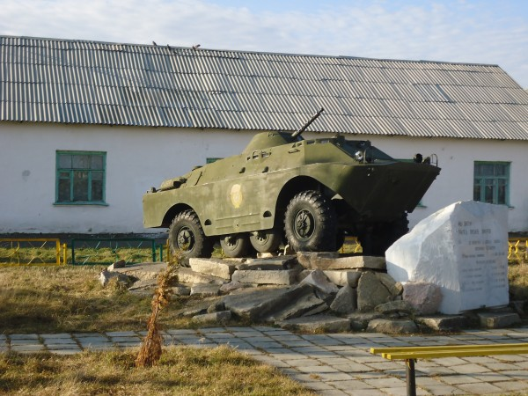

**Спартакиада**

Сегодня лучший день в году,

В район пришла спартакиада,

Друзей улыбки привела,

И силу Южного Урала.

Встречай Чесма участников парада,

Встречай Чесма спортсменов мастеров,

Ты на победу вдохнови родная

Нас вдохнови на дружбу и любовь.

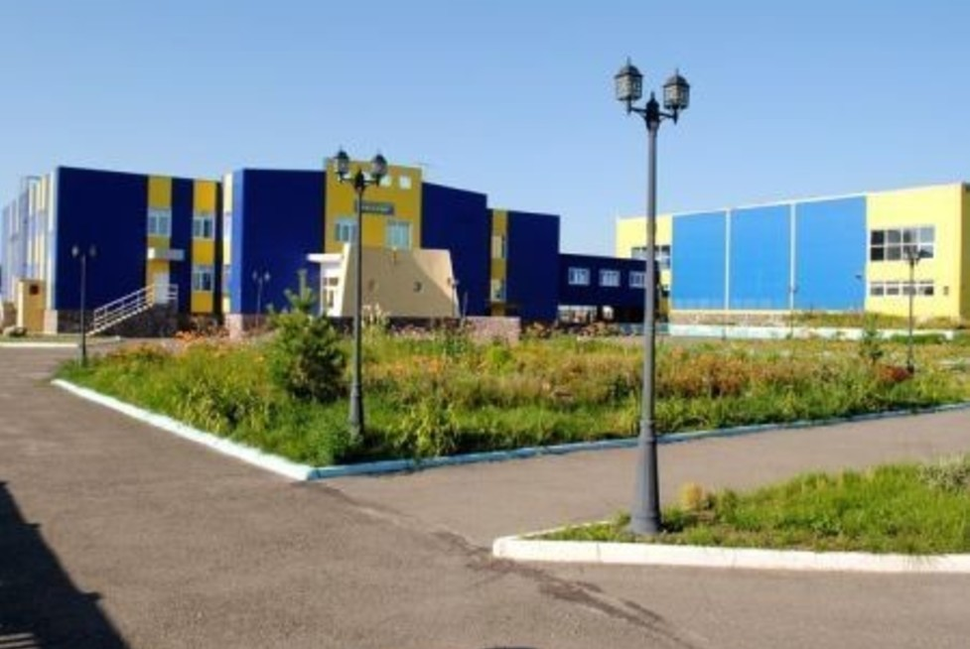

Теперь хозяйкой будь Чесма,

Ты олимпийская деревня

И пусть спортсмены навсегда

Запомнят радости мгновенья!

***

Расставаться пора наступила

Скажем дружно Чесме – мы с тобой,

Нас сплотила на век воедино,

Своей русской, простою душой.

Всплакнёт Чесма ромашкой белою,

И лепестки друзьям отдаст,

Проводит нас крылом берёзовым,

Росу с полей в дорогу даст.

До свиданья Чесма всеми милая

До свидания нежная мать

Мы вернёмся к тебе обязательно,

Чтоб тебя дорогую обнять

**Батавин Василий**

**70 лет Чесменскому району**

Есть на Южном Урале район небольшой,

И пускай далеко он лежит от столицы,

Здесь живут люди с чистой, открытой душой,

Здесь простые, хорошие, добрые лица.

Здесь гостей на пороге хлебом-солью встречают

Здесь умеют дружить и умеют любить!

Здесь все праздники вместе, семьей отмечают

Могут все на одном языке говорить.

И звучат за столом Украины напевы,

Казахстанская песня и татарский куплет.

Казаки запоют, белорусы подхватят,

Все сплетается в Чесменский общий букет.

Вместе пашем и сеем, вместе хлеб убираем,

И на фермах, на стройках мы рядом всегда.

Делим радость на всех, вместе свадьбы играем

Помогаем друг другу, коль случится беда.

Сделать многое может район небольшой.

Весь район. Мы не делим его на станицы.

С днем рожденья, Чесма!

С днем рождения, район

**Кондратович Елена Кирилловна, п. Тарасовка**

**Песня о Чесме**

Скакал казак целинной степью,

Через Уральский перевал.

Хлестал коня шелковой плетью,

И громко песни напевал.

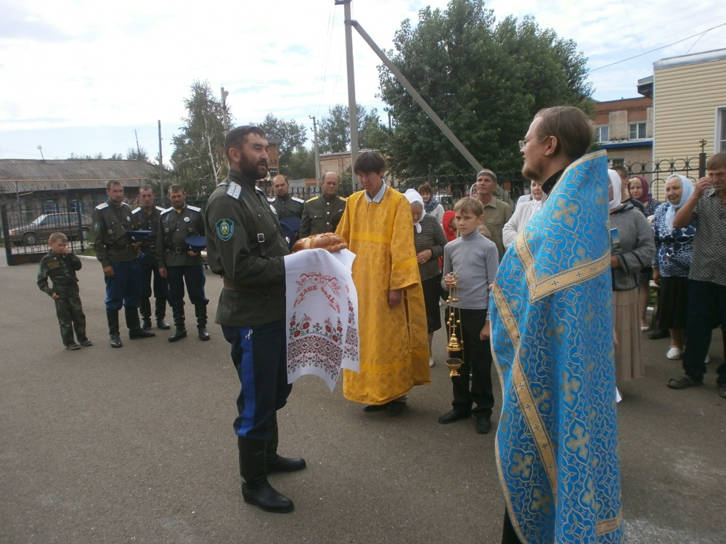

Река на лево, лес на право,

Казак селенье выбирал.

И в честь великого сраженья,

Станицу Чесменской назвал.

С тех пор минуло лет не мало,

Воды не мало утекло.

Царёва воля миновала,

И время новое пришло.

Рождались новые станицы,

И слава русская росла.

И над Уралом синей птицей,

Сама история плыла.

Скакал, казак, через долины,

Через леса, через поля.

Смотрел, и сам давался диву,

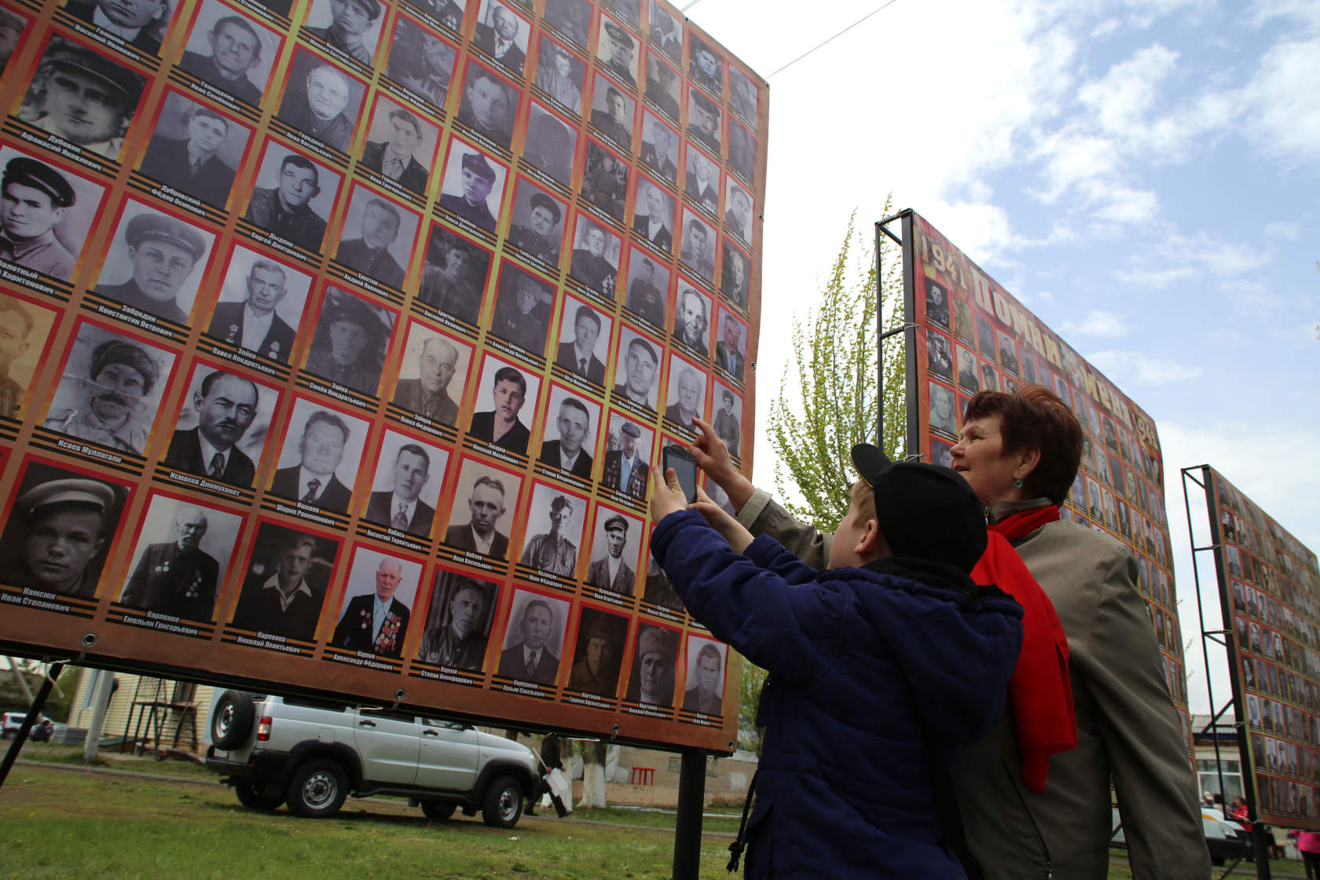Как расцвела его земля.

****

О Чесма, моя Чесма!

Ты свела меня с ума,

Соснами, берёзами

И мечтой и грёзами.

Красотой одежд своих

Что не строчка

Проза, стих

Что ни улица рассказ.

Стройки всюду, строят люди,

Что не дом – дворец резной,

Словно праздничное блюдо

Торт из крема расписной.

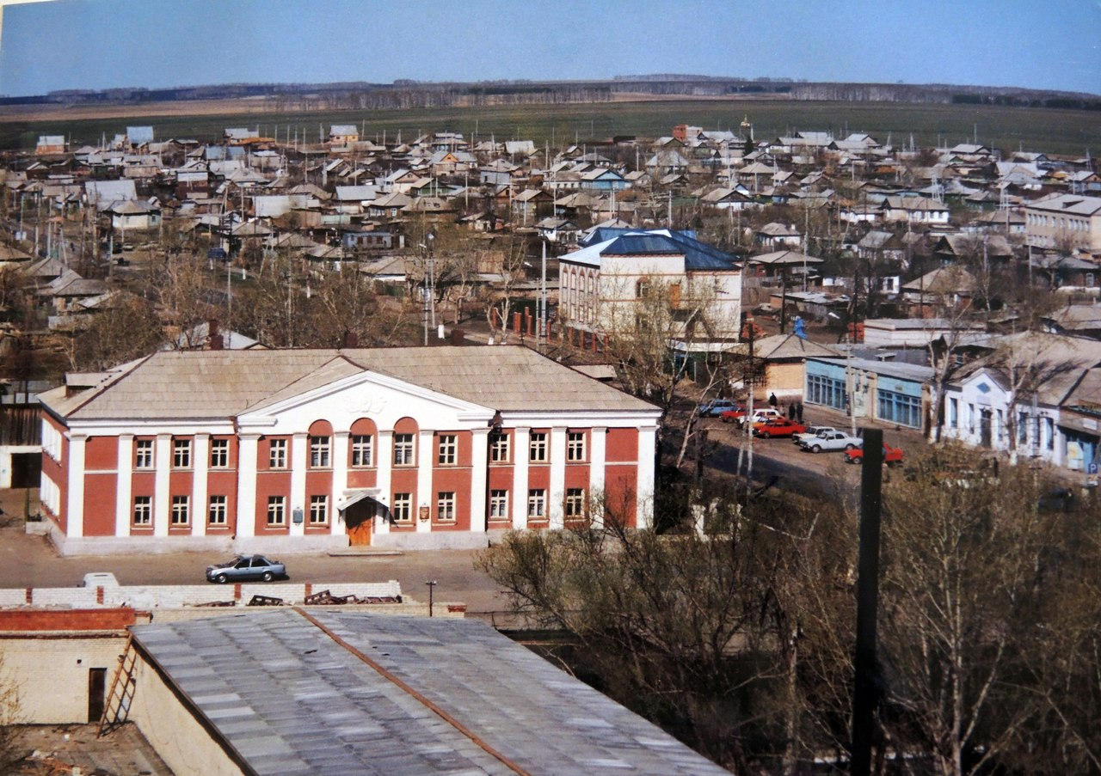Право слово, хороша,

И поёт моя душа,

Лейся, ж лейся, моя песня,

Взвейся птицей в небесах.

Долети ты песня птица,

Прямо к матушке в столицу,

Расскажи ей всё сама,

Как ликует вся Чесма.

Расскажи ей без прикрас,

Как сады цветут у нас,

На страде, на посевной,

Хлеб засеян золотой,

Как живут уральцы наши,

Трактора как в поле пашут,

Молодёжь растёт на смену,

Все здоровы, все спортсмены,

Тон хороший задают.

Славно пляшут, и поют,

Получают плюс призы,

Круто в будущем тузы!

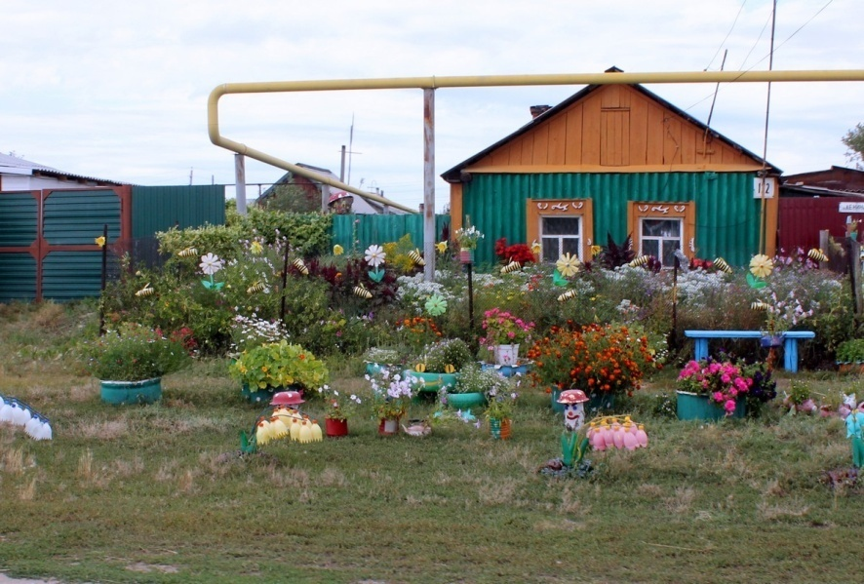

В скором времени без груза,

С парты школьной прямо в ВУЗы.

Все науки познавать,

Чтоб потом к штурвалу встать,

Отправляя корабли

Во все стороны земли.

Чтобы каждый в поле воин,

Был бы прадеда достоин,

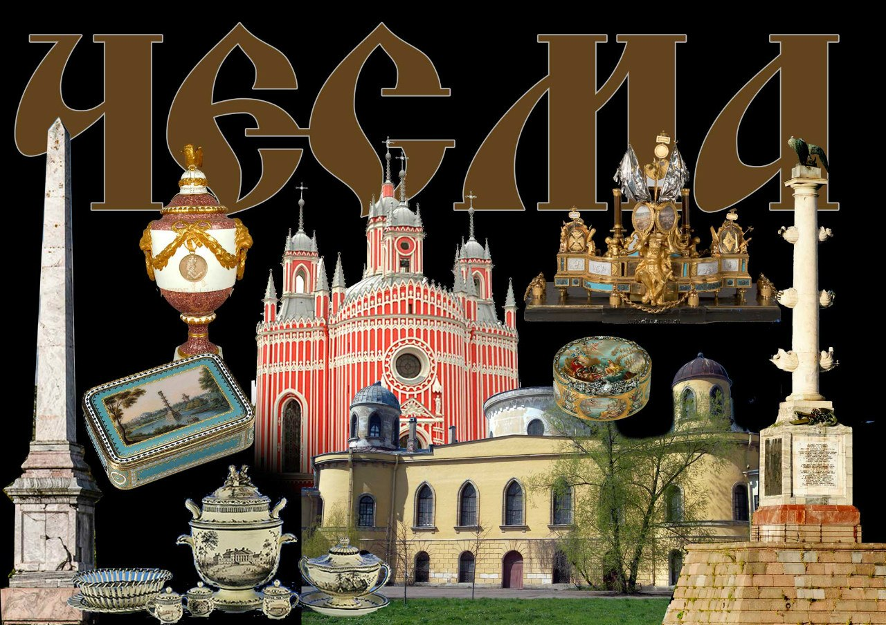

Чтоб от края до столицы,

Были мирные границы,

Чтобы каждое село,

И смеялось, и цвело.

С днем рожденья, поздравляя,

Я хочу, Чесма родная,

Пожелать тебе успеха,

Счастья, радостного смеха,

Быть такой же молодой,

Доброй матерью родной.

****

Люблю я, Чесменское поле,

Люблю, как дочка мать, до боли,

Люблю всем сердцем и душой,

Тебя, район отец родной.

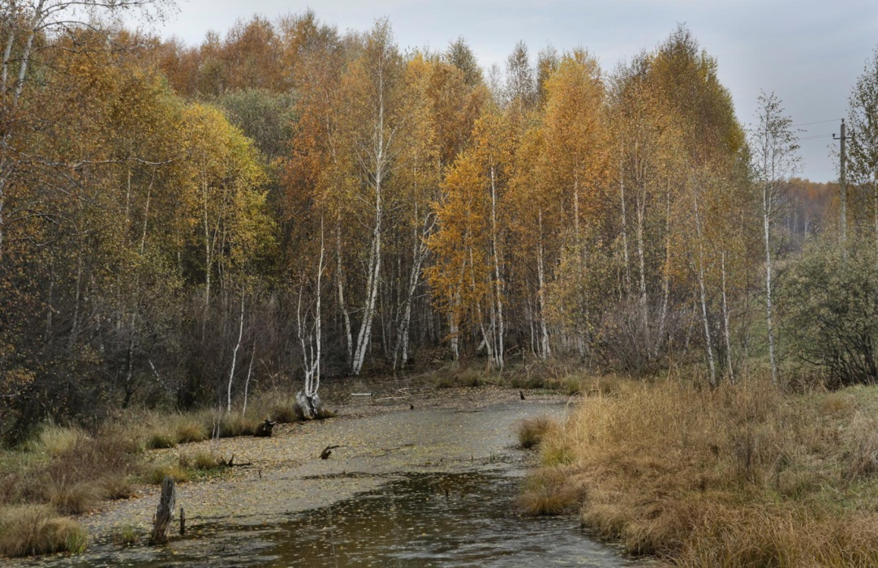

Живи, ликуй и процветай,

Целинный мой любимый край,

Души тепло, свой ум и сила,

Ты полю русскому отдай.

Растут дворцы, растут дома,

Растут хлеба на пашне,

Живи и радуйся Чесма,

Родная мама наша.

Это просто не слова,

Я люблю тебя Чесма,

Где б я только не была,

Я к тe6e душа звала.

В край степной,

Где чисто поле,

Солнце ласково печёт,

Речка тихая течёт,

Где берёзок хоровод

И волнует и зовёт,

Наш народ трудолюбивый

Мне тепло с тобой и мило.

Любите дети нашу землю,

Оберегайте от беды,

Ведь без неё не будет жизни

Любви не будет и воды.

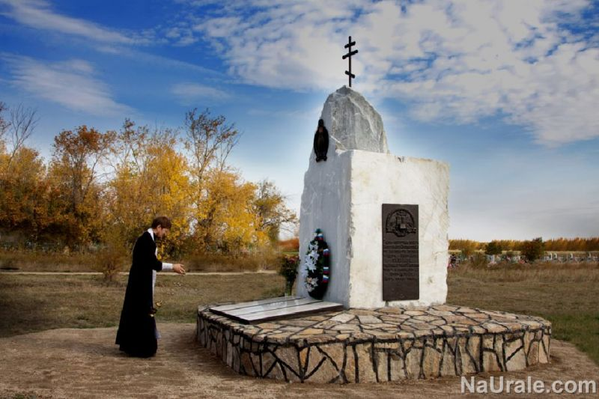

Земля она, живая тоже

И уязвима как мы все,

Она становится моложе,

Когда трава на ней в росе.

Когда сады цветут, как море,

Когда плоды растут на ней,

Она тогда в глубоком горе,

Когда мы гибнем на войне.

Когда на ней резвятся дети,

Когда цветы вокруг цветут,

И солнце ярче в небе светит,

Сомненья душу не гнетут.

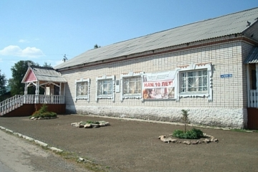

***

Растет Чесма, растут дома,

Преображаются кварталы,

Пройдет еще одна зима,

И новый дом подвинет старый.

И вспыхнут розы под окном,

И окна солнцу улыбнутся,

И детский смех, и птичий звон

По всей округе разольются.

Как все меняется вокруг –

В одеждах новые детали

И мы с тобою тоже, друг,

Уже не те, другими стали.

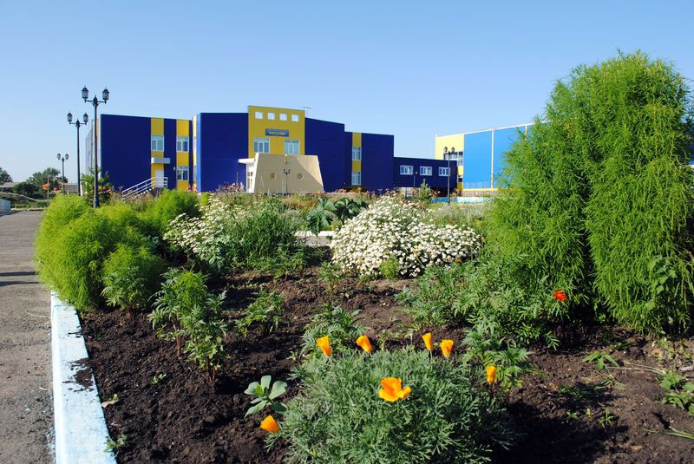

Мы все экзотику едим,

Бананы, киви покупаем,

На иностранное глядим

Жаль, своего не замечаем.

А нам бы вовремя свое

Родное полюшко засеять

И обработать, и убрать...

Тоску крестьянскую развеять.

Да в заграницу бы свое

Транзитом зернышко отправить,

Чтоб экономику страны

На ножки твердые поставить.

Еще бы деточек своих

Уму да разуму наставить

И слово русское "Любовь",

На веки вечные прославить.

Цвети и пой, целинный край,

Пусть колосятся наши нивы.

Да будет славным урожай

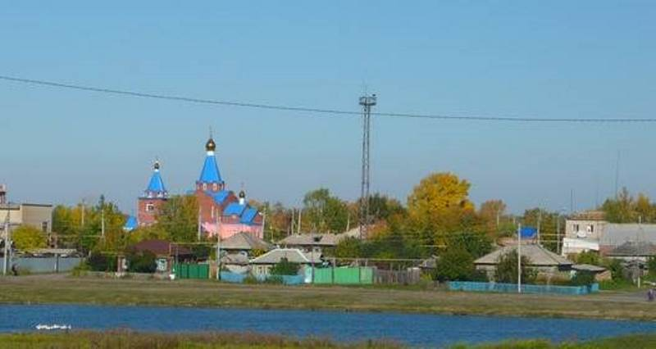А ты, Чесма, еще красивей.

**Рубцова Татьяна, п. Тарасовка**

**Чесма - на радость поколениям!**

Чесма - на радость поколениям!

Добротней и красивее живёт

Но та землянка на окраине

Мне всё покоя не даёт

Не мало ты, родная, видела.

Что в землю сильно так вросла,

Но духом крепкая, страдалица,

Ты уцелела и жива.

Мне постучать в окошко хочется.

И о Чесме поговорить.

Надеюсь, милая, захочется

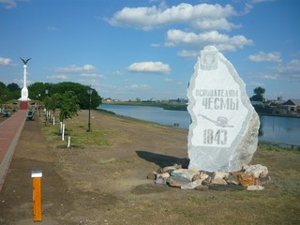Завесу в прошлое открыть.

Когда была ты красной девицей

И поднимала наш район,

А гармонист - чубатый юноша

Перед тобою бил поклон.

Тогда была лихая молодость

Пахали поле на быках

И загорелые на солнышке

Ловили сено на скирдах.

И опьянённый запахом черёмухи

Всё тот же парень шёл домой.

Он обнимал свою любимую

Забыв про тульскую гармонь

А утром снова с первым солнышком

Босой, по утренней росе

Бежала, раскрасневшись девушка,

Играли лучики в косе.

Заслышав шум шагов, бурёнушки

Протяжно песню завели

И капли молока пахучего

На травку струйкою легли.

А там за дальнею околицей

Почти до самой темноты

Чубатый парень на колёснике

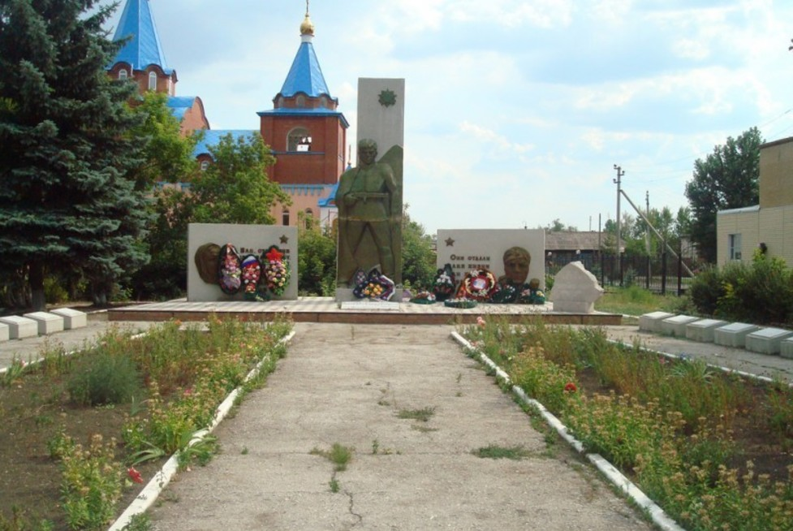Не разгибал своей спины.

Соляркой, ветром опалённое

Лицо чернее черноты,

И только зубы белоснежные

С землёй сравниться не могли.

И вот на милую сторонушку.

Ярмо накинула война,

Но уцелел чубатый юноша,

На нём горели ордена.

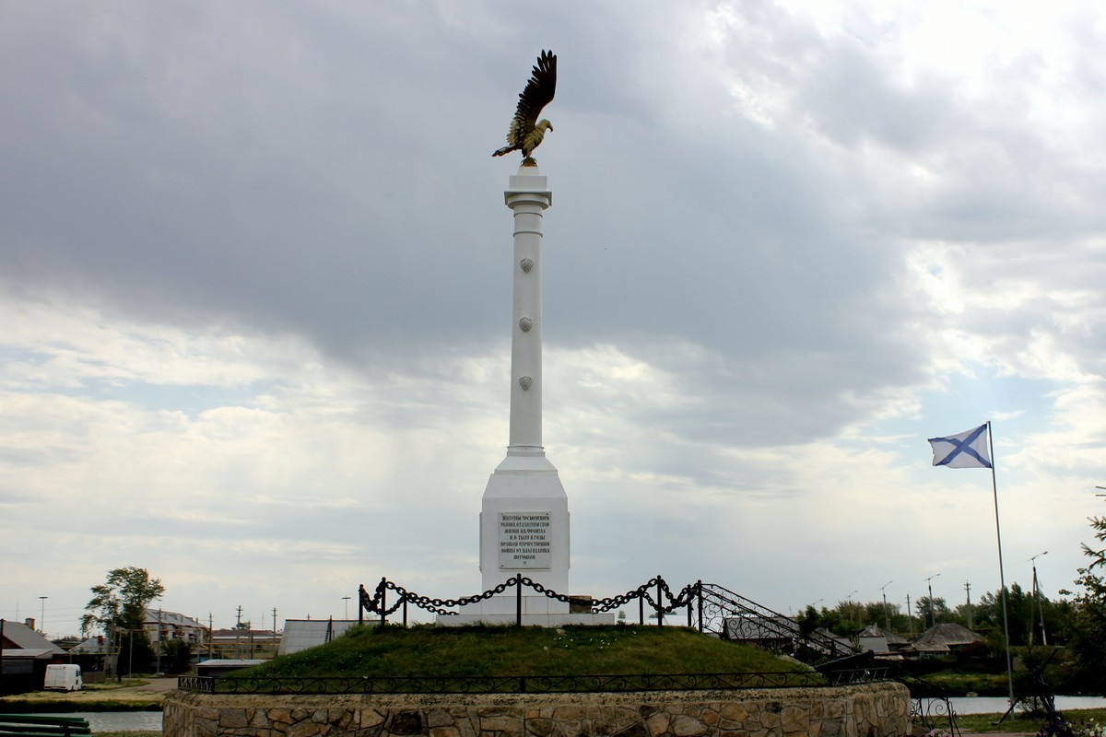

С серпом в руке бежала женщина

Коса до пола расплелась

А губы до крови запёкшиеся,

Шептали: «Вот и дождалась!»

Как изменилась, ненаглядная.

Видны больницы, корпуса,

И церковь, золотом горящая,

Красиво бьёт в колокола.

Но мне всегда до боли хочется,

Услышав чудный перезвон,

За настоящее и прошлое

Избушке мой отдать поклон!

**Чигинцев Анатолий, п. Ново-Украинка**

**В день воинской славы Чесменского сражения**

**7 июля 1770г.**

Российский флот не посрамил

Петра Великого Державу.

Потемкин был, Потемкин жил

Завоевал России славу.

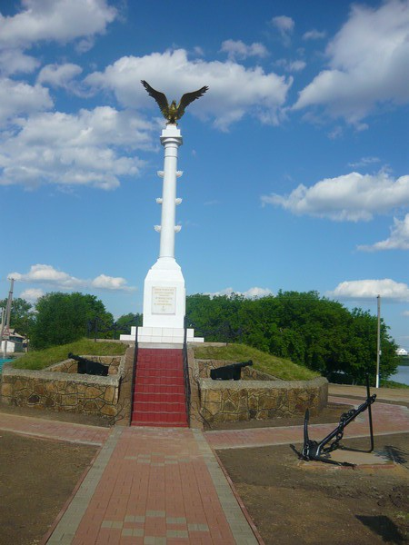

Турецкий флагман потопил

Бежали с моря боя турки.

Для них Синайский крокодил

Роднее Питерской мазурки.

На суше турок проучил

Великий батюшка Суворов.

Простым солдатам говорил

Не показав, командный норов.

И в честь Чесменского сражения

Чесма уральская цветет

С Всевышнего благословенья

Чесма достойно крест несет.

И, если завтра, снова в бой

Сыны уральского покроя

Повенчаны родной Чесмой

Для Черноморского прибоя.

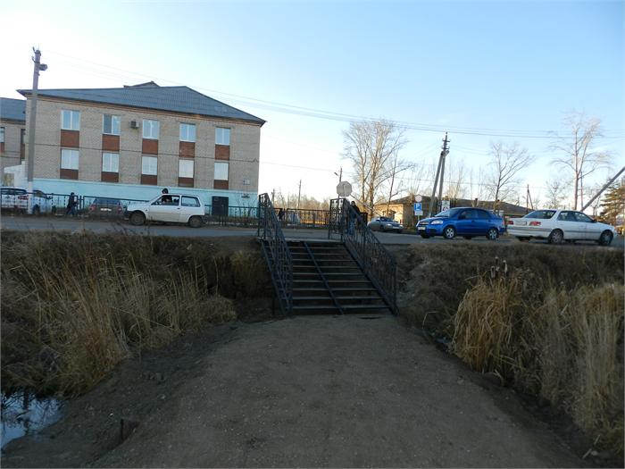

**Чесма**

Чесма наш дом родной

Край южный, край степной.

Здесь казаки на конях резвых

Творили много дел полезных.

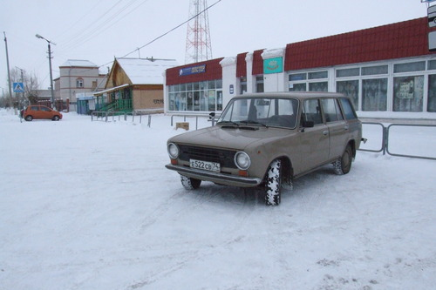

А речка наша Туеткан.

Бурлила, празднуя Байрам.

Ходили по степи селяне

Зимой телеги, летом сани.

Готовили наши деды

Без них бы, не было еды

Такой в то время, был закон

На Пасху - колокольный звон.

Но постепенно жизнь менялась

У нас в районе поднималась

Целинная пришла пора

Послевоенная страда.

И был бы крепким район.

Снабжал он хлебом регион.

Увы! Названия меняли.

Чесму под иго отдавали.

Но люди те же оставались

Работы трудной не боялись

И верили всегда в успех

Прощали тот партийный грех.

И тройтчанами мы были

И Варненцами назывались

Но мы, Чесмяне для России

План пятилетний выполняли.

**Плужникова Ирина, с. Чесма**

**К юбилею района**

Сегодня праздник у людей

В районе нашем юбилей!

70 лет уже не мало.

Тебе успехов мы желаем!

Район наш тоже, как и все,

Со временем преображался.

Застраивался, обживался.

Сейчас в районе так красиво,

Свои достоинства и диво.

Искусства школа есть у нас,

Учителя в ней высший класс.

Таланты детям развивают.

Плясать, играть, петь обучают.

Универмаг наш процветает,

И магазины открывают.

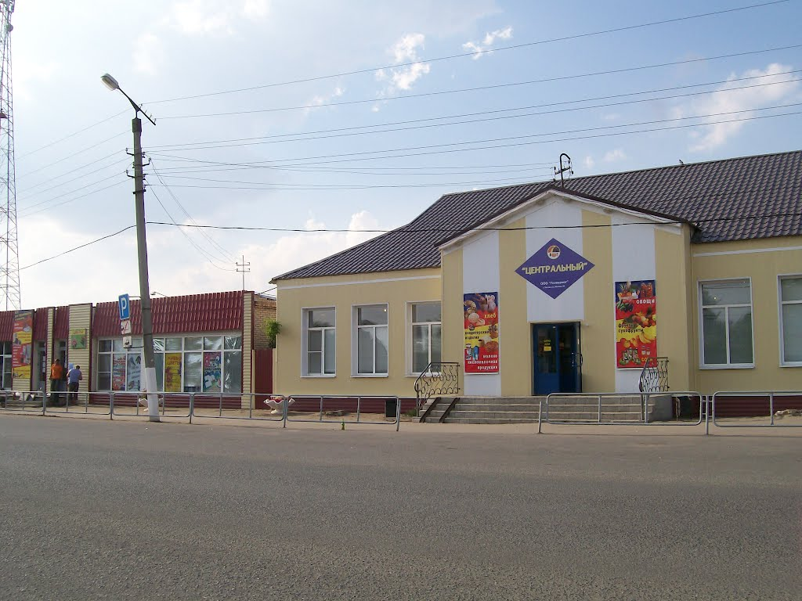

Дворец культуры наш большой,

В нем праздники всегда толпой!

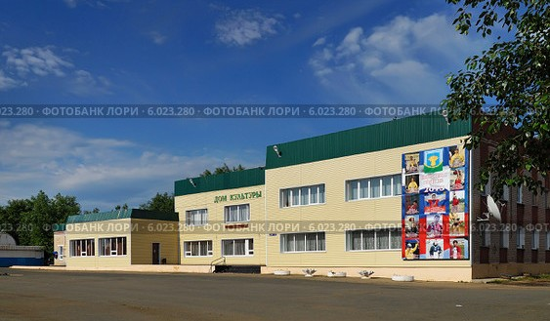Для молодежи – дискотека,

Читающим – библиотека.

Кто любит письма посылать

На почте рады вас все ждать.

Спасибо Сумину Петру,

Мы благодарны все ему,

Построил всем больницу нам,

Не хуже городской и прям.

Не забывают ветеранов,

У памятника прибирают.

Они история страны

Их уважать мы все должны.

Давайте будем все стараться

Благоустроить наше счастье.

Район чтоб только расцветал

И людям радость доставлял!

***

Районный центр наш – Чесма

Красиво выглядит всегда.

На площади красиво, чисто.

Уютно, мило, все привычно.

Дворец культуры «Колос» наш,

Администрация, почтамт.

А также много магазинов,

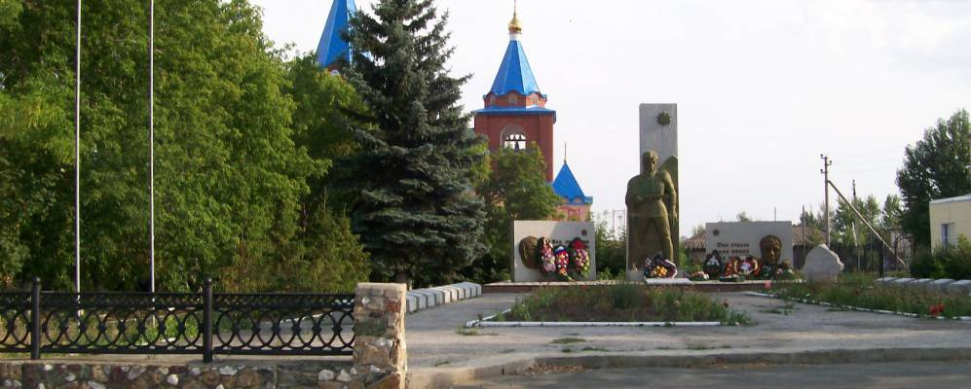Автовокзал для пассажиров.

А, главное, что охраняем,

Наш памятник для ветеранов.

Они история страны,

А также нашей всей Чесмы.

Мы все их любим, уважаем,

С поклоном низким припадаем.

Район и область юбиляры,

По 70 лет им справляем.

Желаем им побед в боях,

И урожая на полях.

Счастливой жизни для людей

И всем отличников-детей.

Так процветай ты наш район,

Мы за тебя всегда горой!

**Воронина Юлия, п. Беловка**

**Для меня нет милей малой Родины моей...**

Любовь к Чесме неизмерима,

И гордость за село берёт,

Когда односельчанин не проходит мимо,

И каждый за село в борьбе встаёт.

Ведь именно Чесма всех нас сплотила

И не забыла никого –

В единое и целое вместила,

Когда один за всех и все за одного!

Любовь Чесму не покидает,

А вера веру придаёт,

Надежда ждать нас заставляет –

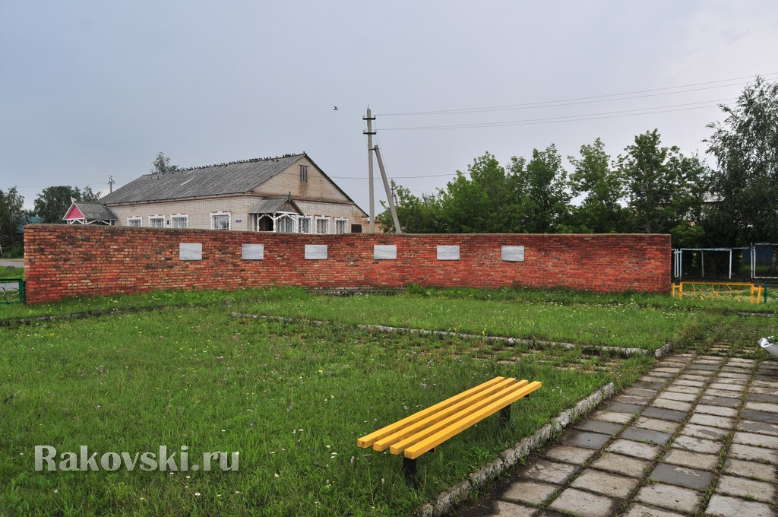Идти всегда, смотреть вперёд!

Отвагу, мужество и силу

В своих сердцах мы всё храним,

Нам будет трудно, не под силу,

Но мы всё выдержим, мы устоим.

Особое село, когда оно родное,

Тогда оно душе и сердцу дорогое –

Село тогда становится любимым,

А житель при родном селе счастливым!

**Шалагин Анатолий, с. Чесма**

**Родина слышит, Родина знает…**

Дорогие мои земляки,

Милой Родины светлые дали!

К вам приеду, пройдусь вдоль реки,

И забудутся будней печали...

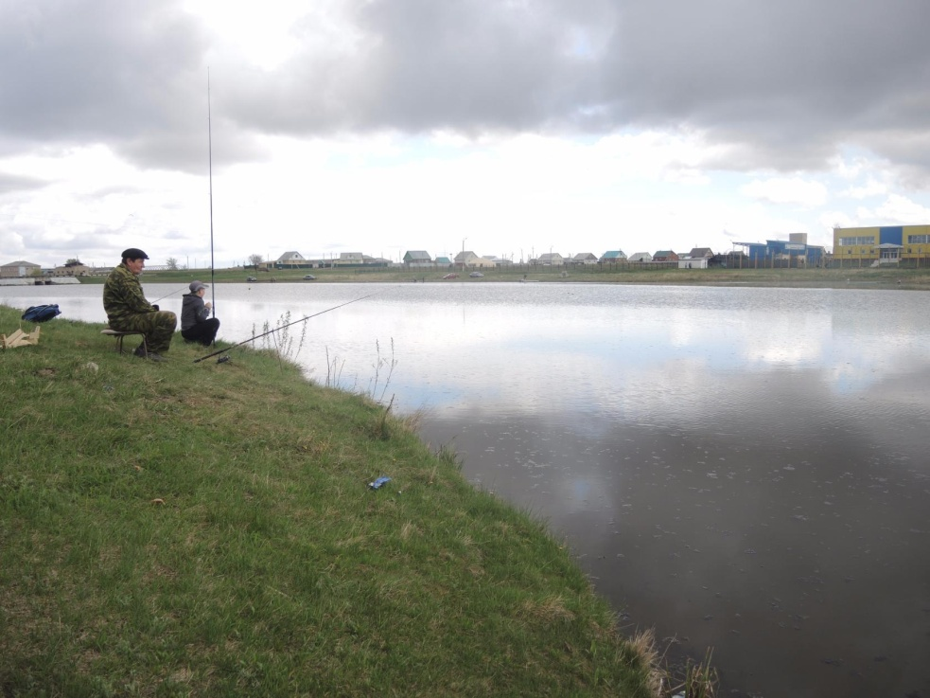

Вряд ли кто-то бы смог заменить

Отчий дом мой, далёкое детство...

И уже никогда не забыть

То, что в жизни дороже наследства.

Часто ценим мы то, чего нет,

То, что было и вряд ли вернётся,

Из родного окошечка свет,

Что теплом и добром отзовётся.

Дорогие мои земляки!

Я завидую вам по-хорошему.

Вам неведомо чувство тоски

По родимому дому и прошлому.



**Содержание**

|  |  |
| --- | --- |
| Грушина М. Мой край........................................................  Гусельников С. В стороне от стальных магистралей....  Зотова Н. Сторонка родная.................................................  Зотова Н. Люблю просторы я родного края......................  Зотова Н. Есть такая сторонка............................................  Калинин В. Сторонушка моя.............................................  Калинин В. Мой край.........................................................  Калинин В. Места родные.................................................  Калинин В. Спартакиада.....................................................  Калинин В. Расставаться пора наступила........................  Батавин В. 70 лет Чесменскому району...........................  Кондратович Е. Песня о Чесме........................................................  Кондратович Е. О Чесма, моя Чесма!..................................  Кондратович Е. Люблю я, Чесменское поле.........................  Кондратович Е. Растёт Чесма, растут дома...................................  Рубцова Т. Чесма - на радость поколениям!.......................  Чигинцев А. В день воинской славы Чесмы.....................  Чигинцев А. Чесма .............................................................  Плужникова И. К юбилею района....................................  Плужникова И. Районный центр наш – Чесма...............  Воронина Ю. Для меня нет милей малой Родины моей...  Шалагин А. Родина слышит, Родина знает…......................  Содержание.............................................................................. | 3  4  6  7  7  8  9  10  11  11  12  13  14  18  20  22  26  27  29  31  32  34  35 |